**3 يوحنا**

|  |  |  |  |  |  |  |  |  |
| --- | --- | --- | --- | --- | --- | --- | --- | --- |
| دعم المرسلين | | | | | | | | |
| **1-8** | | | **9-11** | | | **12-14** | | |
| غايس | | | ديوتريفوس | | | ديمتريوس | | |
| مدح | | | إدانة | | | تزكية | | |
| دعم  المرسلين | | | قاوم  المرسلين | | | هو  مرسل | | |
| **تحيات**  **وصلاة**  **1-2** | **فرح بسبب**  **التقوى**  **3-4** | **تأكيد**  **الدعم**  **5-8** | **لرفض**  **يوحنا**  **9** | **لمقاومة**  **المرسلين**  **10** | **لعمل**  **الشر**  **11** | **السمعة**  **الحسنة**  **12** | **زيارة**  **مرتقبة**  **13-14أ** | **تحيات**  **ودية**  **14ب-ث** |
| آسيا الصغرى | | | | | | | | |
| 90 م | | | | | | | | |

الكلمة المفتاحية: المرسلون

الآية المفتاحية: فنحن ينبغي لنا أن نقبل أمثال هؤلاء (المرسلين)، لكي نكون عاملين معهم بالحق (3 يوحنا 8).

*البيان الموجز:* *كان الطريق إلى طاعة حق الله، هو أن يدعم غايس التقي المرسلين مثل ديمتريوس، على الرغم من معارضة ديوتريفس.*

التطبيق:

كيف يمكنك المساعدة في تقدم الإنجيل، من خلال دعم المبشرين في مجال الضيافة والأمور المالية؟

**3 يوحنا**

مقدمة

1. العنوان**: يتبع العنوان اليوناني (**Ιωάννου γ **يوحنا الثالثة) الممارسة المعتادة المتمثلة في تسمية الرسائل العامة بأسماء مؤلفيها، ويميز هذه الرسالة عن رسالتي يوحنا الأخريين.**

2. التأليف

1. الدليل الخارجي: كتب يوحنا الرسول أقصر كتابة كتابية هنا، بصفته قائد كنيسة أفسس في آسيا الصغرى، ومؤلف إنجيله، 1 يوحنا، 2 يوحنا، والرؤيا.

ب. الدليل الخارجي: كان لقب الشيخ (ع 1) يُفسر دائماً على أنه يوحنا حتى ظهور العلم الليبرالي. إن مواضيع مثل المحبة (ع ٦)، والفرح (ع ٤؛ راجع ١ يو ١: ٤)، والحق (الأعداد ١، ٣-٤، ١٢)، تشبه التأكيدات في 1 يوحنا وإنجيل يوحنا.

3. الظروف

1. التاريخ: يعتقد معظم العلماء المحافظين أن يوحنا كتب حوالي عام 90م، ولكن لا يوجد شيء في الرسالة يستثني تاريخاً أقدم (أنظر ملاحظات 1 يوحنا).

ب. الأصل/المستلمون: كتب يوحنا إلى صديقه المسمى غايس، الذي كان يفتح منزله بانتظام لإظهار ضيافته للمبشرين المسافرين، ربما في آسيا الصغرى حيث عاش يوحنا.

ت. المناسبة: كما هو موضح في ملاحظات 2 يوحنا، قبل إكمال كتابات العهد الجديد وتوزيعها بين المؤمنين الأوائل، اعتمدت الكنائس على المرسلين المسافرين (الأنبياء والمعلمين) من أجل الحق، ونظراً لأن الفنادق كانت غير آمنة وقليلة، فقد أقام هؤلاء المبشرون مع المسيحيين. لقد قدم غايس ضيافة هؤلاء الرجال بأمانة (الأعداد ٥- ٨)، على الرغم من معارضة رجل آخر في الكنيسة اسمه ديوتريفس (الأعداد ٩- ١٠). كتب يوحنا لتشجيع غايس على الإستمرار في ممارسة الضيافة والدعم للمبشرين. بينما يحذر يوحنا الرسول في 2 يوحنا من دعم المعلمين الكذبة، يتحدث في 3 يوحنا عن الجانب الآخر من القضية: دعم المعلمين المرسلين الحقيقيين.

4. الخصائص

1. **الأشخاص** في البطاقة البريدية: تدور هذه الرسالة الدافئة والجذابة حول ثلاثة أشخاص:
2. كان غايس تقياً وكان يدعم المرسلين بكل إخلاص (الأعداد ١- ٨).
3. كان ديوتريفس (الذي يرعاه زيوس) مؤمناً جسدياً، يعارض ضيافة غايس والمؤمنين الآخرين للمبشرين (الأعداد ٩-١١). في حين أن الممارسة الشائعة في القرن الأول للأمم، الذين تم إنقاذهم من عبادة الأوثان هي تغيير أسمائهم بعد اعتناق المسيحية، إلا أن ديوتريفس لم يغير اسمه الوثني بعد تحوله.
4. ديمتريوس كان مرسلاً يجب على الكنيسة أن ادعمه (ع 12).

ب. تختلف رسالتا يوحنا الأخريين في عدة طرق:

**2 يوحنا 3 يوحنا**

المستلم امرأة رجل

الأسماء غير ظاهر غايس، ديوتريفوس، ديمتريوس

الصيغة يدين يمدح

المرسلون الكذبة الحقيقيون

الضيافة/الدعم في غير محله مفقود (ديوتريفوس)

محفوظ (غايس)

1. إذا كانت 2 يوحنا تخاطب كنيسة، فإن 3 يوحنا ستكون الرسالة الوحيدة التي أرسلها يوحنا إلى فرد في العهد الجديد، جميع ضمائر المخاطب (أنت) مفردة.

الحجة

تعلم 3 يوحنا المؤمنين إظهار الضيافة والدعم للمعلمين الحقيقيين، المرسلين من الكنيسة (المرسلين)، لتمكينهم من نشر الإنجيل بحرية. كتب يوحنا إلى غايس هذه البطاقة البريدية، ليمدحه على هذا النوع من الضيافة. يمدح يوحنا أولاً غايس لدعمه الأمين لهؤلاء الرجال (الأعداد ١- ٨)، ثم يدين مقاومه ديوتريفس، لرفضه المرسلين وأولئك الذين يدعمونهم (الأعداد ٩-١١)، ويختتم بتقديم ديمتريوس المستحق الدعم (ع ١٢) بالإضافة إلى بعض الأمور الشخصية (الأعداد ١٣-١٤).

الفرضية

دعم المرسلين

**1-8** التأكيد على غايس

1 تحيات

2 صلاة من أجل الصحة

3-4 الفرح بسبب التقوى

5-6أ مدح الدعم السابق

6ب تشجيع الدعم المستقبلي

7-8 مسؤولية المؤمنين

7 ليس غير المؤمنين

8 الشراكة في نشر الحق

**9-11** إدانة ديوتريفوس

9 لرفض تعليمات يوحنا

10 لمقاومة دعم المرسل

10أ النميمة

10ب عدم الضيافة

10ت الحرمان

11 لفعل الشر

**12** تزكية ديمتريوس

**13-14** خاتمة

13-14أ زيارة شخصية مرتقبة

14ب-ث تحيات ودية

الملخص

البيان الموجز للسفر

كان الطريق إلى طاعة حق الله، هو أن يدعم غايس التقي المرسلين مثل ديمتريوس، على الرغم من معارضة ديوتريفس.

**1. إحدى الطرق التي أطاع بها غايس التقي حق الله هي دعم المرسلين (١-٨).**

1. يكتب يوحنا إلى أخ مسيحي عزيز هو غايس، بسلطان رسولي وموافقة منه لكل من يقرأ الرسالة، وخاصة ديوتريفس (1).

1. يعرّف الرسول يوحنا عن نفسه، حتى يدرك القراء أن الرسالة لها سلطة رسولية (1 أ).

2. يكتب يوحنا إلى غايس وهو مسيحي ثري، ليؤيده علناً أمام جميع القراء، وخاصة ديوتريفس (1ب).

1. يصلي يوحنا لكي تكون صحة غايوس وحالتته العامة مساوية لحيويته الروحية، لإظهار الاهتمام باحتياجات غايس الجسدية والروحية (2).
2. فرح يوحنا بأن يعيش غايس الحياة المسيحية بأمانة، هو أفضل خبر يمكن أن يتلقاه يوحنا عن أحد أبنائه الروحيين (٣-٤).

1. يذكر يوحنا فرحه بالتقرير الجيد من بعض المرسلين العائدين من عند غايس، ليشهدوا على أمانته لعمال الله (٣).

2. أفضل الأخبار التي يمكن أن يسمعها يوحنا على الإطلاق، هي أن شخصاً قاده إلى المسيح يستمر في طاعة الحق (٤).

1. نال غايس سمعة طيبة لمحبته وكرم ضيافته للمرسلين، رغم أنه لم يكن يعرفهم (5-6 أ).
2. يجب أن يستمر غايس في دعمه الإرسالي في المستقبل (6ب).
3. العمل الإرسالي هو للمسيح، فلا يدعمه العالم، وبذلك يُذكر جميع المؤمنين بتمويل عمل الله (7-8).

1. نادراً ما يدعم غير المسيحيين الخدمة لأجل يسوع (٧).

2. يجب على المؤمنين أن يدعموا المرسلين، كشركاء في نشر حق الله (8).

**2. إحدى الطرق التي عصى بها ديوتريفس الشرير حق الله، بدافع الطموح الشخصي كانت إعاقة المرسلين، على عكس المثال الصالح لغايس (٩-١١).**

1. رفض ديوتريفس قائد كنيسة غايس، رسالة يوحنا الأخيرة من منطلق طموحه (٩).
2. يدين يوحنا ديوتريفس لعرقلته الدعم الإرسالي، ويعد بإدانته مرة أخرى شخصياً إذا زار يوحنا الكنيسة (١٠).

1. أعاقت ثرثرة ديوتريفس الخبيثة عن يوحنا نزاهة المرسلين الذين يزورون الكنيسة (١٠ أ).

2. أعاقت تصرفات ديوتريفيس غير المضيافة عمل المرسلين (10ب).

3. عرقل ديوتريفس المؤمنين المضيافين وحرمهم كنسياً، وبالتالي أظهر أنانيته ومعارضته لحق الله (١٠ت).

1. يجب تجنب أفعال ديوتريفس الشريرة، ولكن يجب تقليد أعمال غايس الصالحة (11).

**3. إحدى الطرق التي تمكن بها غايس التقي من طاعة حق الله، هي دعم حامل الرسائل التبشيرية ديمتريوس وآخرين مثله (١٢).**

1. تحدثت جميع الكنائس حسناً عن ديمتريوس، لذلك كان غايوس يقتدي بما هو صالح بضيافة ديمتريوس (12 أ).
2. حتى لو لم يمدح أحد ديمتريوس، فإن حق الله سيكرمه، هكذا يجب على غايس أيضاً (١٢ب).
3. أيَّد يوحنا وزملاؤه ديمتريوس، كذلك ينبغي على غايس أن يفعل أيضاً عندما رفض ديوتريفس ديمتريوس (١٢ت).

**4. إحدى الطرق التي تمكن بها غايس من طاعة حق الله، هي إعطاء الأولوية للعلاقات وجهاً لوجه، وأيضاً التحيات المكتوبة عند الحاجة (١٣-١٤).**

1. يعرب يوحنا عن أمله في زيارة شخصية، حتى يعرف غايس محبة يوحنا له، واستياءه من ديوتريفس (13-14 أ).
2. يتمنى يوحنا لغايس السلام، ويتبادل التحيات لإنهاء الرسالة بمودة ومحبة (14 ب - ث).

1. يتمنى السلام لغايس في الصعوبة التي يواجهها مع ديوتريفيس لتعزيز محبته (14 ب).

2. يرسل تحيات أصدقائه معه كبادرة مودة (14ت).

3. يطلب من غايس أن يحيي أصدقاء يوحنا بالإسم، لإظهار الإهتمام والقيمة التي يكنها لكل مؤمن في كنيسة غايس (14ث).

——————————————————

**نطاق الإرساليات: تقرير مسح الإرساليات الوطنية SCGM لعام 2014**

مركز سنغافورة للإرساليات العالمية، الصفحات 3-4

لقد اتبعنا تعريف مسح الإرساليات الوطنية 2009 لوظيفة المبشر، وهو الشخص الذي يتم إرساله من قبل كنيسة أو وكالة إرسالية معترف بها، ليخدم خارج سنغافورة بدوام كامل كمبشر عامل لمدة لا تقل عن عامين.

أفادت الكنائس الـ 115 بإرسال 329 مبشراً، وبالمقارنة بمسح الإرساليات الوطنية 2009، تشير بياناتنا إلى أن الكنائس المحلية ترسل عدداً أقل من المبشرين، ويؤكد هذا ملاحظتان. أولاً، كنسبة من عدد الأعضاء الذين تمثلهم الكنائس، انخفض إرسال المبشرين المهنيين بشكل واضح (انظر الرسم البياني أدناه)³.

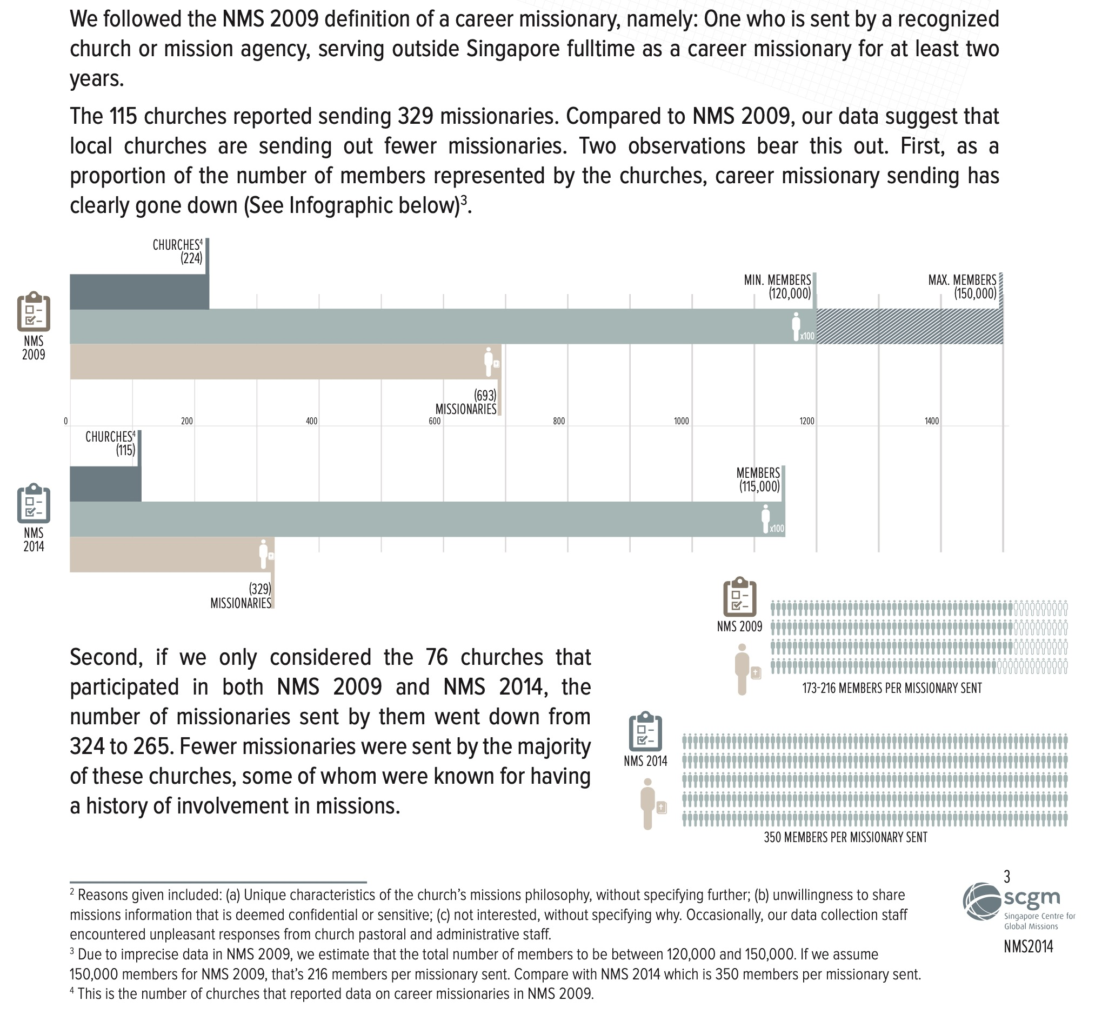

**2 الأسباب المذكورة تشمل: (أ) الخصائص الفريدة لفلسفة الكنيسة التبشيرية دون تحديد المزيد، (ب) عدم الرغبة في مشاركة معلومات التبشير التي تعتبر سرية أو حساسة (ت) عدم الاهتمام دون تحديد السبب. في بعض الأحيان، واجه موظفو جمع البيانات لدينا ردوداً غير سارة من موظفي الكنيسة الرعويين والإداريين.**

**3 نظراً للبيانات غير الدقيقة في NMS 2009، فإننا نقدر أن العدد الإجمالي للأعضاء يتراوح بين 120.000 و150.000. إذا افترضنا 150.000 عضواً لـ NMS 2009، فهذا يعني 216 عضواً لكل مبشر مُرسل. قارن مع NMS 2014 الذي يبلغ 350 عضواً لكل مبشر مُرسل.**

**4 هذا هو عدد الكنائس التي أبلغت عن بيانات عن المبشرين المهنيين في NMS 2009.**

ثانياً: إذا نظرنا فقط إلى الكنائس الـ 76 التي شاركت في كل من NMS 2009 و NMS 2014، فإن عدد المرسلين الذين أرسلتهم هذه الكنائس انخفض من 324 إلى 265. وقد أرسلت أغلبية هذه الكنائس عدداً أقل من المرسلين، وبعضها كان معروفاً بتاريخه في المشاركة في البعثات الإرسالية.

**350 عضو لكل مرسل**

**NMS 2014**

**173-216 عضو لكل مرسل**

**NMS 2009**

**329 مرسل**

**الأعضاء**

**(115000)**

**الكنائس**

**(115)**

**693 مرسل**

**NMS**

**2014**

**NMS**

**2009**

**أعلى عدد أعضاء أقل عدد أعضاء**

**(150000) (120000)**

**الكنائس**

**(224)**

**عدد المرسلين العاملين من كل كنيسة**

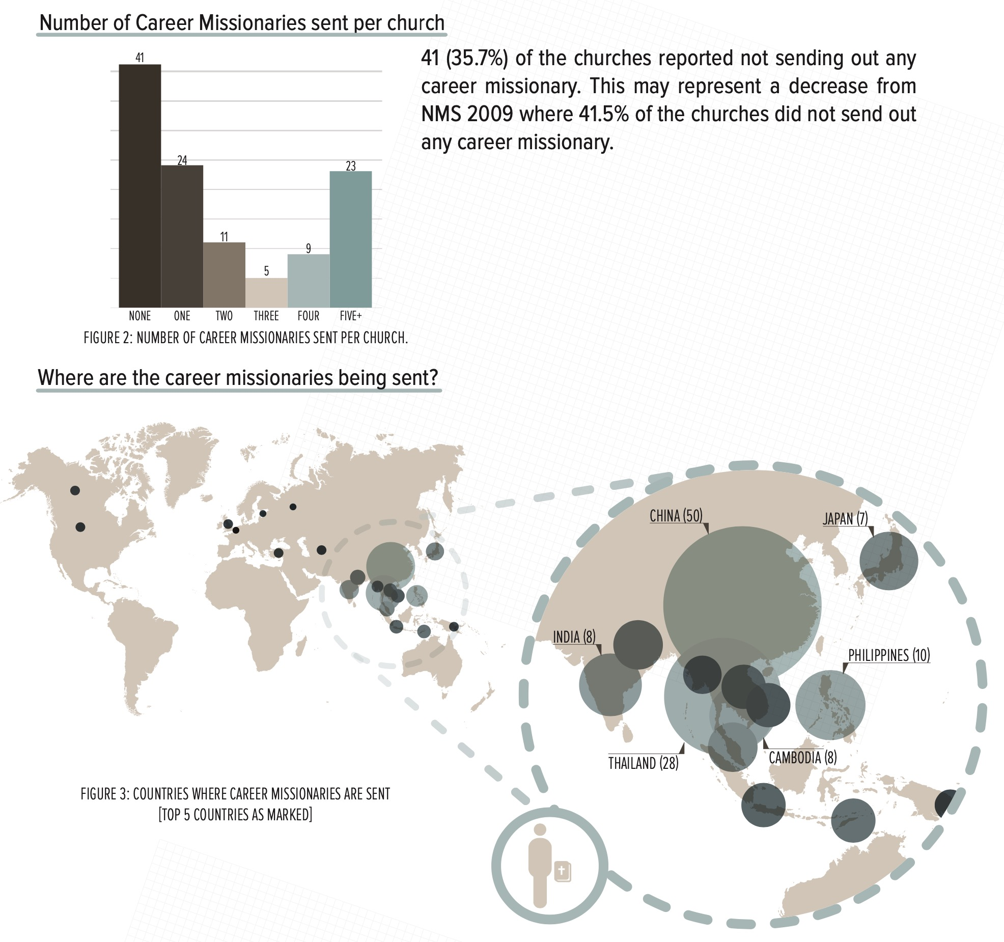

**5 4 3 2 1 صفر**

**الشكل 2: عدد المرسلين العاملين من كل كنيسة**

**23**

**9**

**5**

**11**

**24**

**41**

**أفادت 41 كنيسة (35.7%) بعدم إرسال أي مبشرين عاملين، وقد يمثل هذا انخفاضاً عن عام 2009، حيث لم ترسل 41.5% من الكنائس أي مبشرين عاملين.**